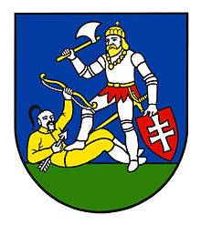

**Podporené projekty Obci Maňa v roku 2022:**

1. **Požitavské folklórne slávnosti Maňa 2022 – XXXII. ročník**

***Projekt je realizované s finančnou podporou Nitrianskeho samosprávneho kra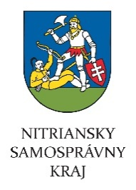ja***

1. **Cestovný ruch a folklór**

***Projekt je realizované s finančnou podporou Nitrianskeho samosprávneho kra******ja***

**Ďakujeme**